Aufgaben zu den SpachSnacks - Video 5

1. Was ist das?

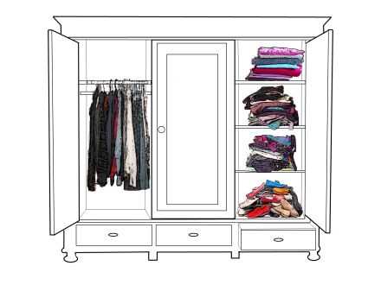 | ra-ei-sch-kl-der-nk
 | __ __ __ __ __ __ __ __ __ __ __ __ __ __

2. Ordne die Wörter den Bildern zu!

das Kleid, der Schuh/die Schuhe, die Jeans, die Hose,
die Jacke, die Socke/die Socken, die Bluse, der Rock

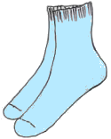 | 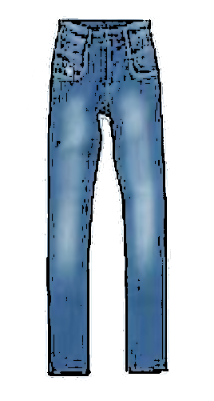 | 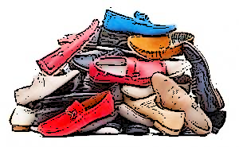 | 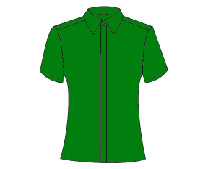
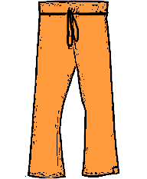 | 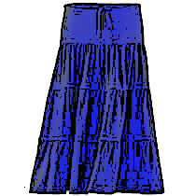 | 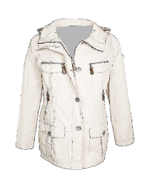 | 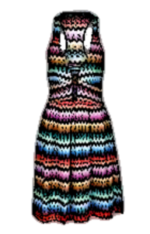

3. Wie heißen die Farben?

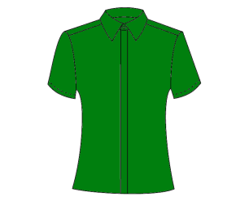 | 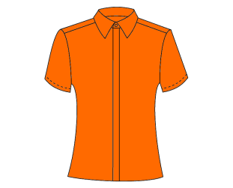 | 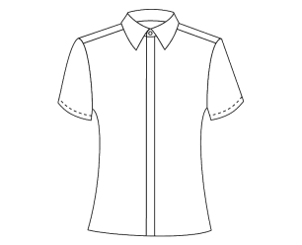
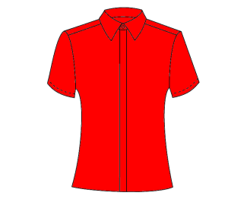 | 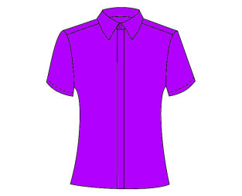 | 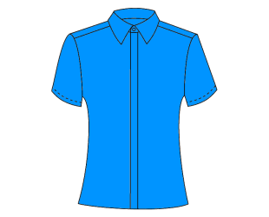
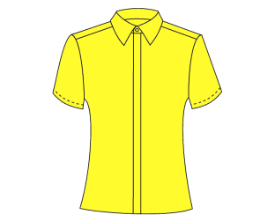 | 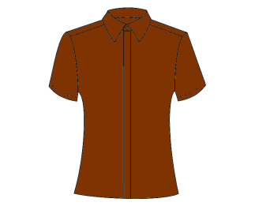 | 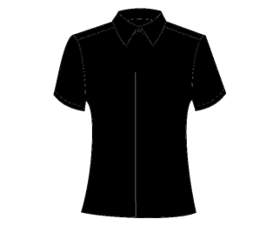

4. Was tragen Ewelina und ihr Freund. Ergänz4 den Text.

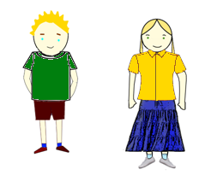 | Ewelina trägt  eine ____e Bluse  und einen _______en Rock.  Ihr Freund trägt  ein _____es T-Shirt und  _______e Shorts.

5. Adjektivdeklination

 | Maskulin | Neutrum | Feminin | Plural
Nominativ:  Das ist....  Das sind... | ein grün-er  Rock. | ein grün-es  Kleid. | eine grün-e  Jacke. | grün-e  Socken.
Akkusativ:  Sie trägt.... | einen grün-en  Rock. | ein grün-es  Kleid. | eine grün-e  Jacke. | grün-e  Socken.

Ergänze die richtigen Formen im Text.

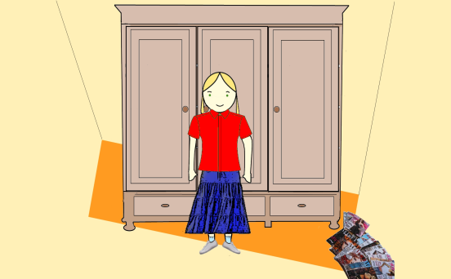 | Das ist Ewelina vor ihrem Kleiderschrank.  Im Kleiderschrank sind viele Klamotten: eine  _______ (grün) Bluse, ein __________ (schwarz) Pullover, ein ___________ (lang) Kleid, eine _________ (weiß) Jacke und ____________ (bunt) Socken und noch vieles mehr.  Jetzt trägt sie eine _______ (rot) Bluse, einen ______ (blau) Rock und _________ (weiß) Turnschuhe.

6. Finde 14 Wörter zum Thema Kleidung und Farben.

Lösung:
1: Kleiderschrank

2: von links nach rechts:
Socken, Jeans, Schuhe, Bluse
Hose, Rock, Jacke, Kleid

3: von links nach rechts:
grün, orange, weiß
rot, lila, blau
gelb, braun, schwarz

4: Ewelina trägt eine gelbe Bluse und einen blauen Rock.
Ihr Freund trägt ein grünes T-Shirt und braune Shorts.

5: Das ist Ewelina vor ihrem Kleiderschrank. Im Kleiderschrank sind viele Klamotten: eine grüne Bluse, ein schwarzer Pullover, langes Kleid, eine weiße Jacke und bunte Socken und noch vieles mehr. Jetzt trägt sie eine rote Bluse, einen blauen Rock und weiße Turnschuhe.

6: BLAU BLUSE GELB HOSE JACKE JEANS KLEID LILA ORANGE ROCK ROT SCHUH SCHWARZ SOCKE

